Достижение показателей ЦУР – итоги 2021 года
Миорский район

Показатель ЦУР 3.3.1. «Число новых заражений ВИЧ на 1000 неинфицированных в разбивке по полу и возрасту».

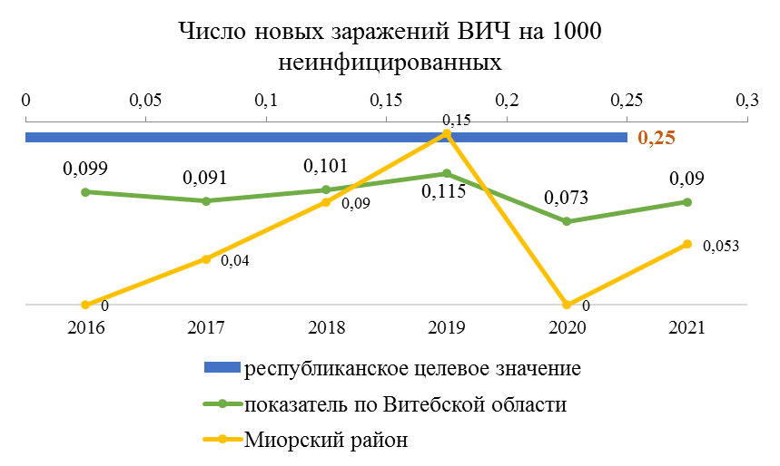
Значение показателя 3.3.1. по Миорскому району ниже республиканского целевого значения, установленного на 2020 год, значение показателя составило 0,053 (республиканское целевое значение на 2020 г. – 0,25), в 2021 году в Миорском районе зарегистрирован 1 случай ВИЧ-инфекции, в 2020 году случаев ВИЧ-инфекции не зарегистрировано.
На протяжении периода 2000-2021 годы районный показатель заболеваемости ниже областного и республиканского показателей. Областной показатель заболеваемости ВИЧ-инфекцией составляет 0,09‰ (республиканский показатель – 0,16).
В многолетней динамике заболеваемости ВИЧ-инфекцией за период 2012-2021 годы по Миорскому району характеризуется умеренной тенденцией к росту со средним темпом прироста (+11,5%).
Значение показателя в 2021 году ниже показателя 2020 года, что обусловлено увеличением охвата скрининговой диагностикой в 2021 году на 8,9% (в 2021 году обследовано 1747 человек, в 2020 – 1577). Обеспеченность организаций здравоохранения экспресс-тестами для проведения обследования по крови, настороженность медицинских работников, широкое информирование населения позволило увеличить число обследованных при помощи экспресс-тестов на 36% (2021г. – 86 обследований, 2020 – 55).

Показатель ЦУР 3.3.1 «Число новых заражений ВИЧ на 1000 неинфицированных в разбивке по полу и возрасту»
Целевое значение 0,25 | Фактическое значение 2021 год – 0,053
Косвенные показатели | 2020 | 2021 | Т _{пр.}  2021/2020, % | Т _{срг. пр.}  2017-2021, % | Вывод
Оценочное количество ЛЖВ (данные компьютерной программы SPECTRUM) | 7 | 8 | 14,3
Процент ЛЖВ, знающих свой ВИЧ-статус, от оценочного числа ЛЖВ, % | 100 | 100 | 0
Процент ЛЖВ, получающих АРВ-терапию, от количества ЛЖВ, знающих свой ВИЧ-статус, % | 29 | 25 | -13,8

За период наблюдения с 1987 года на 01.01.2022 в Миорском районе зарегистрировано 13 случаев ВИЧ-инфекции, количество людей, живущих с ВИЧ – 8, показатель распространенности составил 42,70 на 100 тыс. населения (областной показатель распространенности составил 118,35 на 100 тысяч населения (РБ – 249,5). Распространение ВИЧ инфекции среди городского населения составило 69,2% (9 случаев), среди сельского – 30,8, % (4 случая). За январь-декабрь 2021 года в Миорском районе выявлен 1 новый случай ВИЧ-инфекции. За январь-декабрь 2020 года в Миорском районе случаев ВИЧ-инфекции не зарегистрировано. Эпидпроцесс по ВИЧ-инфекции в Миорском районе в 2021 году характеризуется: распространением ВИЧ-инфекции за счет полового пути передачи, высоким процентом инфицирования в старших возрастных группах, 40 и старше – 53,9,%, 35-39 лет – 15,3%, 30-34 года – 7,7%, удельный вес возрастных групп 25-29 лет – 23,1%, 20-24 года - 0%. Не регистрировались случаи ВИЧ-инфекции в возрастной группе от 0 до 14 лет; в возрастной группе 15-19 лет; вовлечением в эпидпроцесс рабочих и служащих – 61%, 39% составляет удельный вес лиц без определенной деятельности. Ежемесячно проводится оценка эпидемиологической обстановки по ВИЧ-инфекции в районе. Показатель распространенности ВИЧ-инфекции среди мужской части населения, как и среди женской составляет 50%. В целом по району удельный вес женщин из общего числа ВИЧ-инфицированных составляет 38%, (5 чел.), мужчин – 62%, (8 чел.). За январь-декабрь 2021 года удельный вес женщин – 0% (0 чел.), мужчин – 100% (1чел). По кумулятивным данным (1987 - 01.01.2020) 100% (13 человек) инфицированных вирусом иммунодефицита человека заразились в результате гетеросексуального контакта. За январь-декабрь 2021 года доля полового пути передачи ВИЧ составила 100% (1 чел.), доля парентерального пути передачи ВИЧ составила 0% (0 чел.), путь передачи не установлен 0%. С 1987 года по 01.01.2022 детей, родившихся от ВИЧ-инфицированных матерей нет, в том числе за январь-декабрь 2021 года – 0 детей. Среди ВИЧ-инфицированных пациентов с 1987 года по 01.01.2022 умерло 5 чел. (в том числе в стадии преСПИДа 2 чел.). За январь-декабрь 2021 года умерших нет (в январе-декабре 2020 года – 1чел.).
Анализ косвенных показателей по Миорскому району свидетельствует о необходимости совершенствования работы по диспансерному наблюдению ВИЧ-позитивных пациентов. Так, 6 человек из 8 людей, живущих с ВИЧ, не получают АРВ-терапию (75%);
Работа по профилактике ВИЧ-инфекции проводилась на основе подпрограммы «Профилактика ВИЧ-инфекции» Государственной программы «Здоровье народа и демографическая безопасность Республики Беларусь на 2021-2025 годы»; за достижением индикаторных показателей глобальной цели ЮНЭЙДС 95-95-95; Политической декларации по ВИЧ/СПИДу: «Ускоренными темпами к активизации борьбы с ВИЧ и прекращению эпидемии СПИДа к 2030 году». В целях реализации поставленных задач в районе обеспечено межведомственное взаимодействие между организациями и ведомствами по достижению устойчивости профилактики ВИЧ-инфекции. Координацию деятельности по данному направлению осуществляет межведомственная комиссия по профилактике ВИЧ- инфекции, венерических и кожных заразных заболеваний. 2 раза в год (в марте и ноябре) проведены заседания межведомственной комиссии по профилактике ВИЧ- инфекции, венерических и кожных заразных заболеваний. В УЗ «Миорская ЦРБ» разработан и внедрён комплекс мероприятий по профилактике внутрибольничного распространения ВИЧ- инфекции и профессионального инфицирования медицинского персонала. В результате проводимой работы в течение последних четырех лет отмечена стабилизация эпидемического процесса по распространению ВИЧ-инфекции. За весь период наблюдения не регистрировались случаи передачи ВИЧ, связанных с оказанием медицинской помощи.

В рамках образовательной и профилактической деятельности
постоянно освещается проблема в средствах массовой информации в районной газете «Міёрскія навіны» опубликованы 3 статьи: «Супрацьстаяць ВІЧ-інфекцыі» №40 от 18.05.2021, «Выберы жыццё без хваробы» № 96 от 30.11.2021, «Асцярожна, ВІЧ/СНІД» № 95 от 27.11.2021; размещено на официальном сайте ГУ «Миорский РЦГЭ» 3 статьи по вопросам профилактики ВИЧ/СПИД, а также информация об эпидемиологической ситуации в Республики Беларусь, Витебской области, Миорском районе; с 29.11.2021 по 30.11.2021 проведена районная акция «Осторожно ВИЧ-СПИД»; в течение 2021 года проведены профилактические и социальные кампании в рамках Международного дня памяти людей, умерших от СПИДа - проведено 2 тематических мероприятия с участием 300 человек; реализованы профилактические мероприятия в рамках Всемирной кампании и Всемирного дня профилактики ВИЧ/СПИД: проведена 1акция, 8 круглых стола/совещания; в учреждениях, организациях и предприятиях района проведены4 единых дня информирования, оформлено 17 выставок, 20 семинаров– охвачено 464 человека; проведено 19 тематических мероприятий с участием 1200 человек; подготовлено, издано/переиздано 27 наименований информационно-просветительских материалов по профилактике ВИЧ-инфекции общим тиражом 4600 экземпляров, размещено 6 публикаций на сайтах ЦГЭ, ОЗ.

Вывод:
показатель ЦУР 3.3.1по итогам 2021 года достигнут;
значение показателя в 2021 году ниже показателя 2020 года , увеличился охват скрининговой диагностикой в 2021 году на 36%, за счет обеспеченности организаций здравоохранения в достаточном количестве экспресс-тестами для проведения обследования по крови, повышенной настороженностью медицинских работников к тестированию пациентов на ВИЧ. Широкое информирование населения о возможности экспресс - тестирования позволило увеличить число обследованных при помощи экспресс-тестов на 36%;

Задачи:
В целях стабилизации эпидситуации по ВИЧ/СПИД на территории района необходимо обеспечить:
выполнение мероприятий подпрограммы «Профилактика ВИЧ-инфекции» Государственной программы «Здоровье народа и демографическая безопасность Республики Беларусь на 2021-2025 годы»;
организация деятельности и контроль за достижением индикаторных показателей глобальной цели ЮНЭЙДС 95-95-95;
формирование приверженности диспансерному наблюдению и антиретровирусной терапии ВИЧ-позитивных пациентов, особенно из ключевых групп населения;
реализация мероприятий по продвижению Информационной стратегии по ВИЧ-инфекции в Республике Беларусь с акцентом на снижение стигмы и устранение связанной с ВИЧ дискриминации.

Показатель 3.3.4. – Заболеваемость гепатитом В на 100000 человек
В Миорском районе в 2021 году значение показателя 3.3.4. – заболеваемость гепатитом В на 100 000 человек составило 0, заболеваемость острым вирусным гепатитом В не регистрировалась (республиканское целевое значение на 2020 г. – 11,2).В районе наметилась положительная тенденция к устойчивому снижению парентеральных вирусных гепатитов за последние 5 лет;
Для поддержания достигнутого уровня показателя целевого значения по Миорскому району обеспечено проведение обследования на ПВГ подлежащих контингентов, проведение информационно-разъяснительной работы среди населения по формированию безопасного поведения в семье, соблюдению правил личной гигиены.
ГУ «Миорский РЦГЭ» подготовлена и направлена статья в районную газету «Вирусные гепатиты, полезная информация», подготовлен информационный стенд – 1 «Гепатиты. Профилактика», проведено 4 индивидуальных консультаций «Что надо знать о гепатите», 2 групповые консультации (13 человек) «Вирусные гепатиты. Меры профилактики», переиздана и распространена памятка, тираж 50 экз. Проведены следующие мероприятия работниками УЗ «Миорская ЦРБ»: 1 выступление по внутренней связи в поликлинике «Не закрывайте глаза на опасность», размещена информация на сайте УЗ «Миорская ЦРБ» «Профилактика вирусных гепатитов», информационные стенды – 4 «Профилактика вирусных гепатитов», проведено 5 индивидуальных консультаций «Что нужно знать о вирусных гепатитах», 2 групповые консультации (11 человек) «Вирусные гепатиты ИППП и их профилактика», проведены занятия в «Школах здоровья» «Что нужно знать о гепатите» – 12/62 человек, доски вопросов и ответов – 6, переиздана и распространена памятка, тираж 30 экз.

Вывод: показатель 3.3.4. в 2021 году по Миорскому району достигнут.

Основные направления по поддержанию достигнутого уровня целевого значения:
проведение профилактических мероприятий в очагах инфекции с целью достижения высокого уровня охвата обследованием и вакцинацией против вируса гепатита В контактных лиц;
информационно-образовательная работа в очагах инфекции по формированию безопасного поведения в семье, соблюдение правил личной гигиены;
мониторинг функционирования системы инфекционного контроля в организациях здравоохранения;
реализация комплекса профилактических, дезинфекционных мероприятий по предупреждению инфицирования в ходе оказания санитарно-гигиенических услуг.

Показатель 3.b.1. – Доля целевой группы населения, охваченной иммунизацией всеми вакцинами, включенными в национальные программы
В Миорском районе рекомендуемые (целевые) показатели охвата детского и взрослого населения профилактическими прививками в рамках Национального календаря по итогам 2021 года достигнуты.
По состоянию на 01.01.2022 в Миорском районе количество установленных длительных и постоянных медицинских противопоказаний у детей до года к вакцинации против коклюша, дифтерии и столбняка (АКДС 1-3) превысило регламентируемый уровень (не более 2%) и составило-5%, количество установленных временных медицинских противопоказаний к АКДС 1-3 – 7,5%, что не превышает регламентируемый уровень (не более 10%).
Вакцинация в рамках Национального календаря профилактических прививок Республики Беларусь проводилась в 2021 в Миорском районе в соответствии с планами и заявками с учетом численности населения.
Осуществляется постоянный контроль за целевым использованием до окончания срока годности иммунобиологических лекарственных средств.
В районе проводится постоянная работа с лицами, отказывающимися от проведения профилактических прививок, в том числе с представителями религиозных конфессий, что позволяет уменьшить количество отказавшихся лиц от вакцинации.
Отдельное внимание уделялось вакцинации против гриппа пациентов из группы высокого риска возникновения неблагоприятных последствий заболевания гриппом. Данные группы провакцинированы с необходимым охватом предусмотренным Национальным календарем профилактических прививок.
Основные направления по выполнению показателя ЦУР:
обеспечение достижения и поддержания на оптимальном уровне доли целевой группы населения, охваченной профилактическими прививками в рамках национальных программ иммунизации;
функционирование многоуровневой системы работы с лицами, отказывающимися от проведения профилактических прививок;
обеспечение контроля за планированием и ходом вакцинации против гриппа лиц и COVID-19 из групп риска, работающего населения на предприятиях и организациях независимо от форм собственности;
проведение оценки функционирования системы эпидемиологического слежения за побочными реакциями, связанными с применением иммунобиологических лекарственных средств.
проведение информационно-разъяснительная работа с населением о необходимости проведения профилактических прививок; особое внимание уделяется информационной работе с лицами, принадлежащими к различным религиозным конфессиям.
В 2021 году на медсовете трижды заслушан вопрос о проведении иммунизации в ЛПО района.
По вопросам вакцинации: в районной газете «Міёрскія навіны» опубликованы статьи: “Вакцинация от COVID-19 в подробностях” №15 от 20.02.2021, «Увага – таксама клопат» №19 от 06.03.2021, «Вакцынацыя даступна ўсім» № 27 от 03.04.2021, «Выбар на карысць здароўя» №33 от 24.04.2021, «Вакцынацыя даступна кожнаму» №40 от 18.05.2021, «Беседы о том, что волнует» №42 от 25.05.2021, «Вирусу бой – дозой вакцины» №51 от 26.06.2021, «Не пытайтесь предугадать, нужна ли вакцинация. Просто сделайте прививку» № 59 24.07.2021, «Привиться, не откладывая на потом» № 79 от 02.10.2021, «Каронавірус стаў больш агрэсіўны, абараніцца дапаможа вакцынацыя» №81 от 09.10.2021, «Прививка от ковида – будущим мамам» № 89 от 06.11.2021, «Вакцынацыя – гэта клопат пра родных» № 91 от 13.11.2021, «Выберы жыццё без хваробы» № 96 от 30.11.2021, «Кавід пагражае» № 98 от 07.12.2021. На официальном сайте ГУ «Миорский РЦГЭ» размещено 17 статей по вопросам иммунизации. Организовано 23 выставки информационно-образовательного материала.

Вывод: показатель 3.b.1. достигнут; межведомственное взаимодействие налажено.

Показатель 3.3.3. – Заболеваемость малярией на 1000 человек
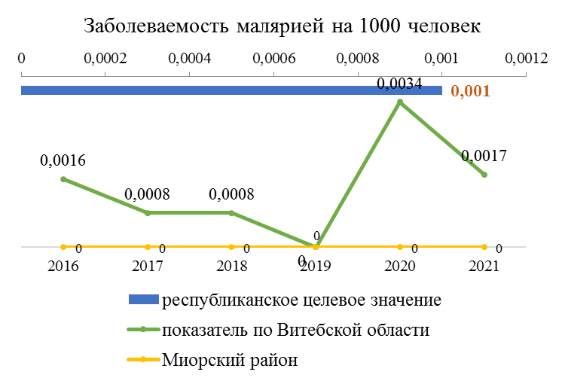
В С 60-х годов 20 века на территории Республики Беларусь не регистрируются случаи местной малярии. В последние 20 лет эпидемиологического слежения, регистрируемые случаи заболеваний малярией, в т.ч. на территории области, являются завозными, приобретенными в период пребывания за границей или рецидивами заболевания у лиц, ранее перенесших острую форму заболевания.
В Миорском районе случаи малярии не зарегистрированы.
В Миорском районе в 2021 году значение показателя 3.3.3. – заболеваемость малярией на 1000 человек составило 0,0 (областное значение - 0,0017, республиканское – 0,001).
Для поддержания достигнутой цели в районе обеспечен доступ населения к средствам профилактики, диагностики и лечения малярии, обеспечен непрерывный эпидемиологический надзор за малярией, проводится информационно-образовательная работа с населением.
По состоянию на 01.01.2021 в районе зарегистрировано 97 водоемов. Обследовано в течение сезона 12 (12,4%), из них 1 анофелогенный, общей площадью 3,6 га. Средняя плотность личинок малярийных комаров на м² площади составила 0,3, максимальная – от 0,3 до 1,5.

Вывод: показатель 3.3.3. в 2021 году по Миорскому району достигнут, ситуация контролируется, межведомственное взаимодействие налажено.

Показатель 3.d.1 Способность соблюдать Международные медико-санитарные правила (ММСП) и готовность к чрезвычайным ситуациям в области общественного здравоохранения»
Соблюдать Международные медико-санитарные правила имеет важное значение для устойчивого развития Республики Беларусь в области санитарной охраны территории и обеспечения санитарно-эпидемиологического благополучия населения.
Мероприятия, проведенные по профилактике особо опасных инфекций в соответствии с Комплексным планом мероприятий по санитарной охране на 2021-2025 годы, нормативными документами Министерства здравоохранения Республики Беларусь по профилактике бешенства и другими ТНПА позволили предотвратить заболевание людей инфекциями, имеющими международное значение, бешенством, туляремией, бруцеллезом, лептоспирозом, сибирской язвой.
Специалистами ГУ «Миорский РЦГЭ» совместно медицинскими работниками УЗ «Миорская ЦРБ» принимаются меры по поддержанию постоянной готовности к работе в условиях завоза и выявления ООИ. Проведено 3 контрольных учений с привлечением заинтересованных ведомств, на которых отработаны вопросы локализации и ликвидации очагов инфекционных заболеваний, имеющих международное значение.
В соответствии с Комплексными планами по санитарной охране территории, документами МЗ РБ проведена оценка всех ОЗ района. Установлено, что ОЗ и ЦГЭ принимаются меры по поддержанию постоянной готовности к работе в условиях завоза и выявления ООИ. Проведено 1 показательное контрольное учение с привлечением заинтересованных ведомств, на котором отработан вопрос локализации и ликвидации очагов инфекционных заболеваний, имеющих международное значение.
В целях профилактики коронавирусной инфекции COVID-19 в Миорском районе разработаны и утверждены: «Комплексный план по предупреждению распространения COVID-19 в Миорском районе на 2021-2022 годы, «Комплексный план мероприятий по предупреждению распространения инфекции COVID-19 в Миорском районе в период подъёма заболеваемости острыми респираторными инфекциями (осенне-зимний период 2020-2021 годов) от 12.10.2020г.
Создан и функционирует районный штаб по предотвращению завоза, распространения случаев и защите населения от инфекции, вызванной коронавирусом COVID-19. Обеспечено проведение мероприятий, направленных на снижение рисков распространения инфекции COVID-19, проведено 5 заседаний районного штаба.
В рамках эпидемиологического надзора за холерой, сибирской язвой, эпизоотологического и эпидемиологического мониторинга за природно-очаговыми инфекциями и др.: проводились исследования воды открытых водоемов на холерный вибрион. Исследовано 56 проб воды из открытых водоемов. Из воды открытых водоемов выделено 3 холероподобных вибрионов.
Проводится мониторинг 1 сибиреязвенного скотомогильника, который ограждён, имеет предупреждающую табличку. Фактов использования земель в пределах санитарно-защитной зоны сибиреязвенных скотомогильников для строительства и иных видов деятельности, связанных с выемкой и перемещением грунта, проведения гидромелиоративных работ, подтопления не зарегистрировано.
Заболеваемости болезнью Лайма, клещевого энцефалита в 2021 году не зарегистрировано. Лабораторно исследовано на выявление антигена возбудителя болезни Лайма 38 клещей, положительных 0.

Вывод: отсутствие целевого показателя не позволяет сделать однозначный вывод по достижению показателя ЦУР 3.d.1, вместе с тем по косвенным показателям динамика положительная, эпидситуация остается контролируемой, межведомственное взаимодействие налажено.
Показатель 3.9.1 – Смертность от загрязнения воздуха в жилых помещениях и атмосферного воздуха
С целью охраны здоровья населения Миорского района, промышленными предприятиями, являющимися источниками выбросов загрязняющих веществ в атмосферу, разработаны проекты санитарно-защитных зон, проводятся замеры атмосферного воздуха на границах с жилой застройкой.
27.08.2021г. на заседании Миорского райисполкома рассмотрен вопрос «О ходе выполнения в 2021 году мероприятий Государственной Программы «Здоровье народа и демографическая безопасность» на 2021-2025 годы» (Решение №705 от 27.08.2021).
В районе наблюдается умеренная тенденция к росту первичной заболеваемости хроническими бронхитами, пневмониями детей и подростков 0-14 лет, выраженная тенденция к росту первичной заболеваемости бронхиальной астмой.

Вывод: отсутствие целевого показателя не позволяет сделать однозначный вывод о достижении показателя ЦУР, предприятиями района проводятся мероприятия по недопущению загрязнения атмосферного воздуха.

Показатель 3.9.2 – Смертность от отсутствия безопасной воды, безопасной санитарии и гигиены (от отсутствия безопасных услуг в области водоснабжения, санитарии и гигиены для всех)
Осуществление профилактических и надзорных мероприятий специалистами центра гигиены и эпидемиологии обеспечивает поддержание контролируемости и управляемости ситуации по обеспечению населения района качественной и безопасной питьевой водой.
Задачей подпрограммы «Чистая вода» являлось обеспечение потребителей качественной питьевой водой.
Решение вопроса обеспечения населения безопасной и безвредной водой проводится в тесном взаимодействии с органами власти. По инициативе ГУ «Миорский районный центр гигиены и эпидемиологии» рассмотрен вопрос «О соблюдении организациями района закона Республики Беларусь от 07 января 2012г. №340-З «О санитарно-эпидемиологическом благополучии населения»» на заседании Миорского районного исполнительного комитета (Решение №416 от 28.05.2021 года).
В Миорском районе проведены мероприятия по обеспечению населения качественной питьевой водой: в 2021 году введена в эксплуатацию 1 станция обезжелезивания на водозаборе в д. Долгиново, в связи с чем улучшилось качество воды, подаваемой населению по санитарно-химическим показателям
Осуществление профилактических и надзорных мероприятий специалистами центра гигиены и эпидемиологии обеспечивает поддержание контролируемости и управляемости ситуации по обеспечению населения района качественной и безопасной питьевой водой.
В соответствии с областной программой «Чистая вода» в Миорском районе до 2024 г. планируется строительство трех станций обезжелезивания в аг. Турково; аг. Идолто, аг. Повятье.

Проблемные аспекты:
несмотря на принимаемые меры в районе по улучшению качества питьевой воды остается нерешенным вопрос по обеспечению потребителей водой, соответствующей по санитарно-химическим показателям (содержание железа) в сельских населенных пунктах, где отсутствуют станции обезжелезивания.

Направления деятельности:
владельцам водопроводов – неукоснительное выполнение порядка санитарной обработки сооружений и сетей систем централизованного хозяйственно-питьевого водоснабжения, соблюдение технологических регламентов по содержанию и обслуживанию водопроводов, предоставление аналитической информации о результатах ведомственного лабораторного контроля качества питьевой воды, содержание зон санитарной охраны 1-го пояса источников централизованного водоснабжения;
разработка информационной стратегии работы с населением по вопросам воды и здоровья, в первую очередь с применением информационного ресурса глобальной сети интернет.

Вывод: положительная динамика достижения показателя ЦУР, вместе с тем необходимо продолжить работу и активизировать межведомственное взаимодействие.

